【アルファベット：自己紹介】

My name is

【できる？できない？：できることの紹介】

I want to go to
I want to go to
I want to go to
I want to go to
I want to go to
I can
I want to go to

【夢の時間割：時間割と将来の夢の紹介】

将来の夢

夢の時間割

金
木
水
火
月

１

２

３

４

５

I study on
I study on

【あこがれの人：自分のあこがれの人の紹介】

紹介する人

is good at

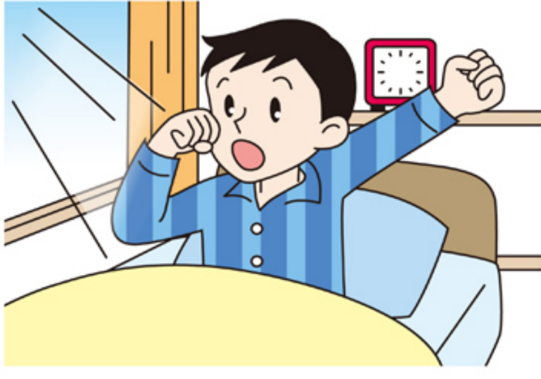
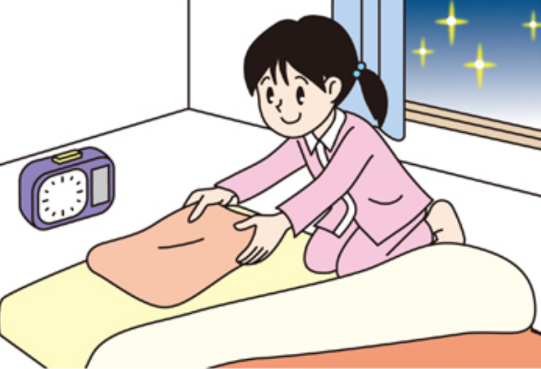
：

【わたしの１日：自分の生活の紹介】

わたしの一日
：

：

：

I get up at

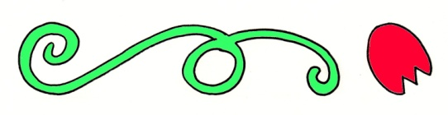
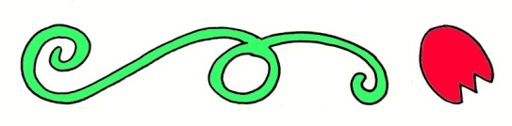
【ランチメニューを作ろう：お気に入りのランチ紹介】

I’d like
I’d like
I’d like
I’d like

【世界一周旅行へ行こう：おすすめの国の紹介】

国名
国旗

I want to go to
I want to go to

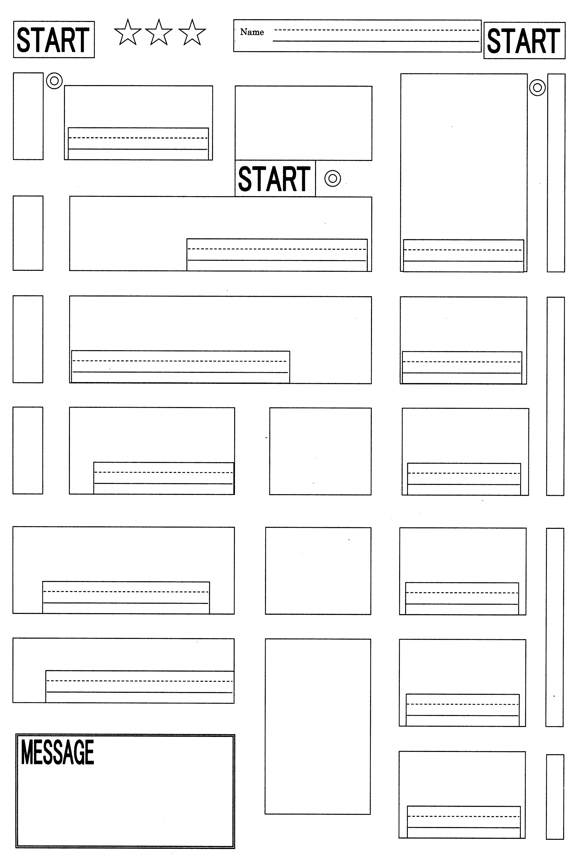
【宝さがしをしよう 伝えたい言葉の紹介】

【インタビュー：自己紹介】

食べ物
色

誕生日

My name is

【将来の夢！：将来なりたい職業の紹介】

What do you want to be?

I want to be

